DP821173使用说明书
一.概述
DP82117系列便携式数字高斯计分为DP82117A、 DP82117B 、DP821173、 DP82117D、DP82117E、DP82117F六种类型可用于测量直流磁场、 交流磁场、辐射磁场、剩磁、地球磁场等等各类磁场的磁感应强度。该仪器可以随身携带（150mm×70mm×30mm），量程范围宽，操作方便，液晶显示清晰，按键均采用国内最先进的触摸式按键，大大增强了其使用寿命和使用舒适度。电源为四节5号干电池，可连续工作100多个小时，也可在市电的情况下使用稳压电源.小巧便携,完善的质量保证，优质的售后服务，是您工作的理想选择。
高斯计是检测磁体磁感应强度的专用仪器，是磁性测量领域中用途最为广泛的测量仪器之一。
DP821173是由单片机控制的手持式数字高斯计，可用于测量直流磁场、辐射磁场等各类磁场的磁感应强度。该仪器可以随身携带，量程范围宽，操作方便，液晶显示清晰。有测量/峰值保持、MT/GS单位转换、按键式自动调零、200MT/2000MT量程转换等多种功能。
实际工作领域：
- 永磁材料的表面空间的磁场分布（即我们通常所说的测量表磁）；
- 磁路结构内的间隙磁场;
- 通过永磁或交直流电流产生磁场作用用于吸取铁磁材料的设备所产生的磁场（例如：除铁器、磁选机、磁力吸盘、电磁铁。退磁器）；
- 环境磁场（包括地磁场、铁磁物质的剩余弱磁场）；

- 二.工作原理
本系列仪器采用的是基于霍尔效应原理制成的传感器，即霍尔传感器。传感器有横向、轴向二种，用户可根据需求选择或另配；电路采用低漂移的放大器以及高稳定度的供电电源、由单片机控制、4¹/₂液晶显示屏显示测时值。
- 霍尔效应原理
将金属或半导体薄片置于磁场中，当有电流流过时，在垂直于电流和磁场的方向上将产生电动势，这种物理现像称为霍尔效应。
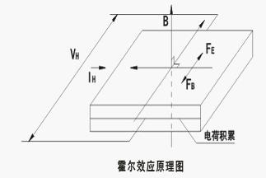
霍尔效应原理的实质是固体材料中的载流子在外加磁场(B与固体材料垂直)中运动时,因为受到洛仑兹力(F_{B})的作用而使轨迹发生偏移,并在材料两侧(3.4)产生电荷积累形成垂直于电流方向的外加磁场方向的电场,最终使载流子受到的洛仑兹力与电场斥力相平衡(F_{B}=Fe)从而在二侧建立起一个稳定的电势差即霍尔电压(VH).
其基本关系式为：V_{h}=K_{h}I_{h}B
其中：
Ih：工作电流
B：磁通密度
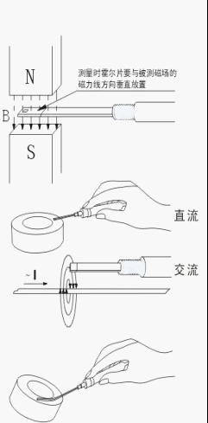
Kh：元件灵敏度
Vh：霍尔电压
三.传感器使用方法
以横向传感器为例
- 传感器测量方法
被测磁场的磁力线方向垂直穿过
传感器前端的霍尔元件（如右图）
2.手持传感器测量磁场的图示及说明
如右图所示，用传感器前端霍尔元件
端头2.3MM位置轻接触被测磁铁
的表面或所测空间磁场位置。（注：测
量时探头没有刻度的一面贴着被测物，
金属探头则是无圆点的一面贴着被测物）
3.不正确的手持式传感器方法
将传感器的顶部使劲压到被测物体
的表面（如右图），这样很容易损坏
传感器。
四.外观说明

1MT=1GS 1T=10000GS.
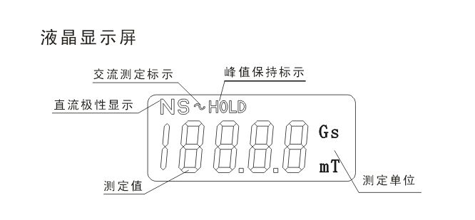

1、传感器连接口 2、液晶显示屏 3、置零按钮 4、峰值保持 5、mT/GS转换6、关闭LED组合键7、量程转换键8、电源开关 9、外接电源插口
五.主要技术指标
1、量程范围：0~200mT~2000 mT
2、频率范围：10Hz~200Hz
3、准 确 度：0~100mT 1%，100mT以上2%（均匀磁场中测量）
4、分 辨 力： DC×1 ：0.00～200.00mT 0.01mT
DC×10：0.0～2000.0mT 0.1mT

5、被测磁场：直流磁场（静态磁场）
6.功能说明：峰值保持功能
Gs（高斯）/mT（毫特斯拉）可自由切换
7、直流测量时有N/S极性显示。N代表正极、S代表负极8、显示按键快速自动调零
9、环境温度：5℃~40℃ 10、相对湿度：20%~80%（无凝露）
11、供电电源：四节5号电池 外接5V稳压电源
12、外型尺寸：150mm（L）×70mm（W）×30mm（H）13、仪器重量：450g
14、显示方式：4¹/₂ LCD 15、显示单位：mT/Gs
六、操作步骤
1.将电池装入仪表后面的电池盒中然后盖上电池盖板；若使用外接电源，则将外接电源的一端插入仪器左侧的电源插孔中，插头端插入220V插座即可。
2.安装传感器。将霍尔传感器插头插入仪表上方的传感器插槽中即可。
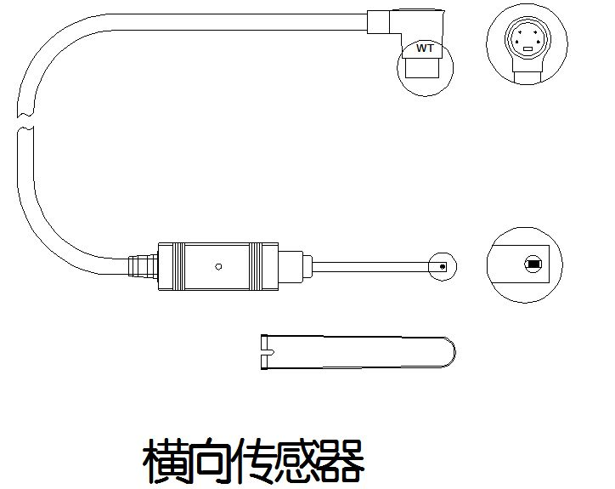
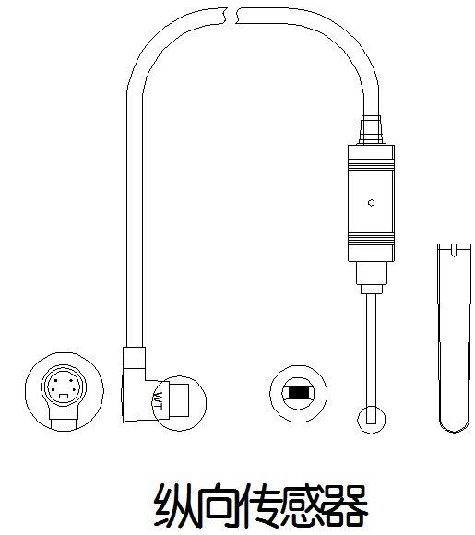

  - 按下面板上的“ON/OFF”按键，液晶显示屏会有如下显示。
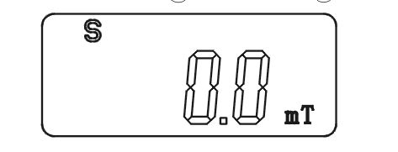

  - 选择量程
当重复按量程转换按键时，测量范围在0~200MT和0~2000MT间转换。

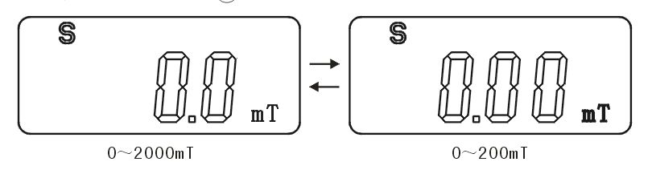

  - 选择显示单位
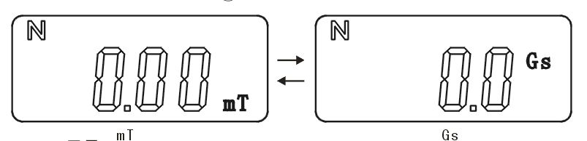
当重复按显示单位转换按键时，显示单位会在MT和GS之间转换。

  - 置零
在非保持的状态下将传感器远离磁场，如显示屏上显示不为0，可按调零/重置峰值按键使之为零。
注意：如测量中需要转换量程或转换交流/直流测量，都必须重新调零，之后重新测量; 或者测量之前先全部调零。
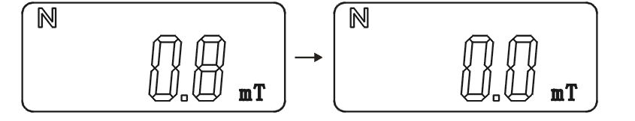

  - 选择峰值保持功能
当重复按峰值保持测量按键时，可选择普通测量或峰值保持测量。
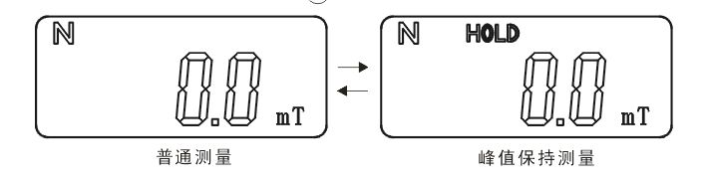

  - 测量
将霍尔传感器护套打开，然后使霍尔传感器有效位置（横向传感器）或（纵向传感器）紧密接触被测材料表面（直流磁场）或被测的磁场位置（空间交、直流磁场）进行测量，液晶显示即为被测磁场的大小。
  - 重置峰值保持
在峰值保持测量状态的测量过程中，如需重新测定峰值，而此峰值预计比原峰值小，则可按调零/峰值重置按键使之重新读入峰值。
因为当仪器进入峰值保持状态后必须有比现有显示值大的值时数据显示才改变，如果所测数据比现有显示值小，刚显示值不改变。所以此时必须按峰值重置。
注意：此时仍处于“峰值测量”状态。
例：原峰值为1500MT；当要测定新峰值预计新峰值<1500MT,如800MT>。
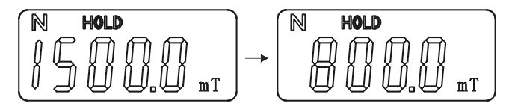

注意:仪器在测试完毕后，请将传感器上的护套插上,并最好将电池拿出来。
0.1MT=1GS 1T=10000GS

